**Дата: 13.03.23**

**Предмет: математика**

**Класс:6**

**Тема урока:** Сложение целых чисел.

**Учитель:** Хамурадова Л.Х

**Тип урока:** повторение изученного материала.

**Цели урока:**

- дидактическая: закрепить знания учащихся о сложении целых рациональных чисел с одинаковыми знаками, с разными знаками, повторить понятие модуля числа; формирование умений учащихся применять правила сложения целых рациональных чисел при решении упражнений;

- развивающая: развивать мышление, навыки устного счета, наблюдательность, делать самостоятельные выводы;

- воспитательная: воспитывать трудолюбие, аккуратность записей.

**Ход урока**

**1. Организационный момент.**

Приветствие класса. Настраиваю учащихся на работу, проверяю готовность детей к уроку.

Сообщение темы и целей урока.

**Эпиграф к уроку:**  **«Самое полезное в жизни – это собственный опыт»**

**Вальтер Скотт**

Можно сотни раз слышать и видеть, как другие складывают целые рациональные числа. Сегодня вы увидели, а завтра забыли. Если вы сами научитесь складывать целые числа, то это умение навсегда останется с вами. Итак, будем учиться. Наше обучение начнём с проверки домашнего задания.

**3. Актуализация опорных знаний.**

*Устно*

1.Как на координатной прямой, относительно нуля расположены числа –5 и 3?

2. Чему равен модуль –5? 3?

3. Назовите число противоположное числу –5; 3.

4. Сравните –5 и 3; –5 и 0; 3 и 0.

5. Сформулируйте правило сложения двух чисел с одинаковыми знаками: +5+(+1);

–16+(–3).

6. Сформулируйте правило сложения двух чисел с разными знаками: –32 +(+7);

+12+(–9).

**4. Закрепление знаний учащихся. Формирование умений и навыков.**

*Правила вы знаете. Применим эти знания при решении упражнений.*

Письменно

Определи знак суммы и вычисли:

а) ( - 12) + ( - 7) = -19; б) 15+ ( - 8) = 7; в) - 24 + ( + 19) = - 5; г) 37 + ( - 84) = - 47;

д) (-8) + ( +3) = - 5; е) ( -6) + ( - 11) = - 17; ж) 53 + ( - 35) = 18; з) ( - 245) + (+ 300) =145.

**6. Самостоятельная работа.**

Ребята, сегодня на школьную почту пришла зашифрованная телеграмма, адресованная 6 – М классу. Наталья Владимировна просила вас помочь расшифровать телеграмму.

Чтобы узнать какое слово зашифровано надо решить примеры.



**7.** Вычислите, применяя правила сложения положительных и отрицательных чисел:

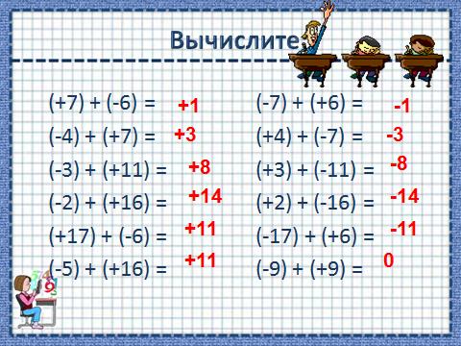

Что общего в примерах каждого столбика?

**8. Решите уравнения:**

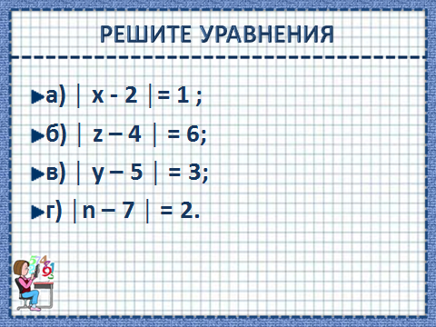

**8. Подведение итогов урока.**

*Подводим итоги урока в виде решения кроссворда.*

1.Выставляем учащимся оценки за урок.

2.Решаем кроссворд

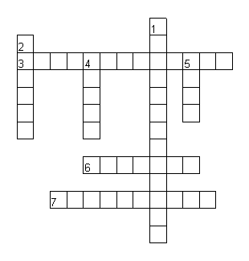

* **По горизонтали:**  
  3. Числа со знаком "-" называются …     
  6. Положительное направление чисел на координатной  прямой указывает …   
  7. Число, показывающее положение точки на координатной прямой, называется … точки.
* **По вертикали:**   
  1. Числа со знаком "+" называются …   
  2. Расстояние от нуля до данной точки называется … числа.   
  4. Натуральные числа, противоположные им и нуль - это … числа.   
  5. Ни положительным, ни отрицательным числом является число …

**Рефлексия**

1. *сегодня я узнал…*
2. *было интересно…*
3. *было трудно…*
4. *теперь я могу…*
5. *Мне захотелось …*

**Домашнее задание: №544,545**

**VIII. Домашнее задание.**

Повторить п.2.4, решить № 261, № 262.

Подготовить сообщение о Рене Декарте.

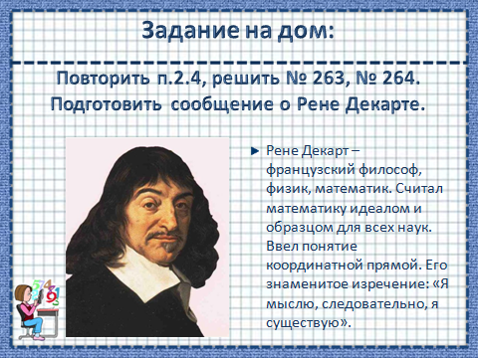

**Рефлексия:** Ребята, выберите начало фразы:

сегодня я узнал…

было интересно…

было трудно…

я понял, что…

теперь я могу…

я попробую…

**Резерв.** Реши занимательную задачу:

Учитель предложил Незнайке решить следующее задание: найти сумму всех целых чисел от – 499 до 501.

Незнайка как обычно сел за работу, однако дело шло медленно. Тогда на помощь ему пришли мама, папа и бабушка. Вычисляли пока от усталости не стали слипаться глаза. Так сколько целых чисел?

Ответ: 500+501 = 1001.